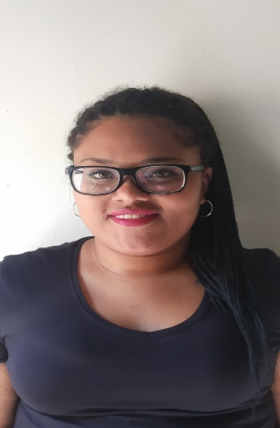**Curriculum Vitae**

**Datos personales:**

**Nombre y apellidos:** Aissa Seck Gracia

**Lugar y fecha de nacimiento:** Sevilla 28 de enero de 1999.

**Dirección:** C/Costay Llobera Nº52-A

**Móvil:** 632977516

**Teléfono:** 955193709

**Correo electrónico:** aissaseckg99@gmail.com

**Formación académica:**

Estudios primarios y secundarios en Colegio Pontífice Pablo VI

Grado medio de Auxiliar de Enfermería en Fundación Dolores Sopeña (San Pablo)

**Idiomas:**

Francés nivel A2.

**Experiencia Laboral:**

Prácticas de Auxiliar de Enfermería en el Hospital Quironsalud Infanta Luisa.

Dependienta en Cash Moises y Cash Berros.

**Observaciones:**

* Disponibilidad inmediata y flexibilidad de horarios.
* Soy una chica alegre, trabajadora y puntual, con ganas de aprender y capacidad de adaptación a cualquier puesto de trabajo.
* Carnet de Conducir Tipo B